Samstag, 10.11.2018
8.00 – 14.00
Theatertehniken im Unterricht.
Die Panhellenischen Diktyo fürs Theater in der Bildung ist eine Organisation die Theatervorstellungen für Schüler bietet und Seminare für Lehrerinnen veranstaltet.
Das Seminar: „Lehrer in der Rolle“ führt Techniken vor, die man im Unterricht anwenden kann.
Eine beliebte Technik ist „das gefrorene Bild“, dass man während des Unterrichts machen kann. Eine Gruppe von Schülern sehen ein Bild und präsentieren es ihren Mittschülern (die das Bild nicht gesehen haben) mit ihren Körpern.
Eine weitere Technik war: „der Text durch den Körper“. Mit dieser Technik lern man Geschichten und Gefühle mit Hilfe seines Körpers zu erzählen.
Und noch mehrere Techniken wurden uns vorgeführt und wir konnten auch aktiv mitmachen.
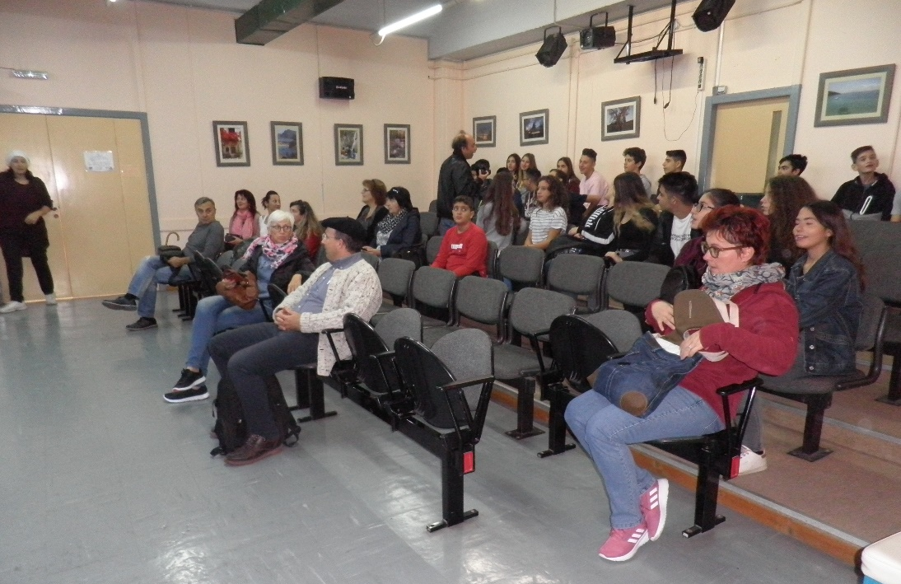
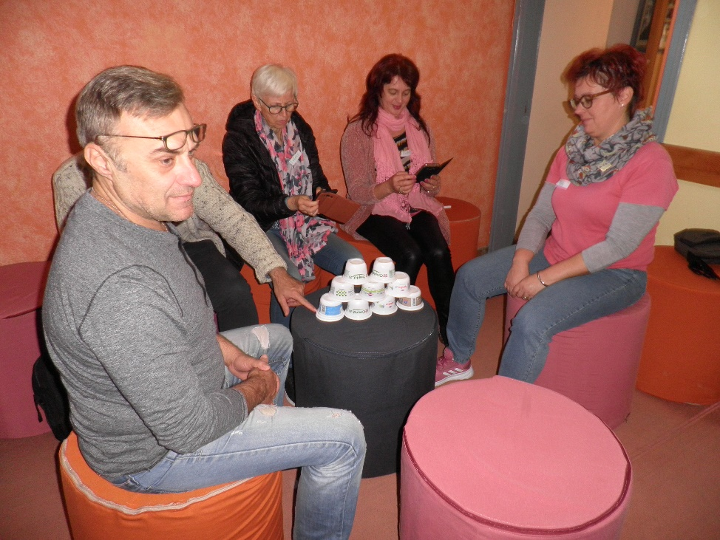

15.00 – 17.00
Später fand die Evaluation des Treffens stat.
Dann haben wir uns leider verabschieden müssen und es folgte Abreise.
